Королева Анастасия Георгиевна

Структурное подразделение государственного бюджетного общеобразовательного учреждения Самарской области средней общеобразовательной школы №9 г.о.Чапаевск Самарской области детский сад №10 «Планета детства»
Planeta10Detstva@yandex.ru
тел. 8(84639) 4-01-75

«Цифровая образовательная среда «ПиктоМир»
как средство развития речи старших дошкольников с ТНР».

У детей с тяжелыми нарушениями речи, наблюдаются различные сложные речевые расстройства, при которых у дошкольников нарушено формирование всех компонентов речевой системы, относящихся к звуковой и смысловой стороне. Внедрение высоких технологий и информационных процессов в повседневную жизнь человека создает запрос современного общества на снижения возраста, для знакомства детей с основами программирования и алгоритмической деятельности до уровня дошкольного образования. Что привело нас к необходимости формирования у дошкольников алгоритмического мышления для овладения предпосылок к учебной деятельности и интеграции, в привычный образовательный процесс ДОО современных средств обучения. Внедряя образовательную среду «ПиктоМир» на индивидуальные и подгрупповые логопедические занятия появляется возможность развивать не только речевые функции, а так же - когнитивные навыки дошкольников, стимулировать интереса к технологиям, умение анализировать, сравнивать, сопоставлять, развивать самоконтроль и использовать в своей деятельности индивидуальный подход.
Используя данную программу в коррекционной работе, выделяю следующую цель и задачи:
Цель: развитие речевых компетенций у старших дошкольников с ТНР посредством цифровая образовательная среда «ПиктоМир».
Задачи:
- совершенствовать алгоритмические умения старших дошкольников;
- закреплять умение составлять схему предложения с использованием графических символов и картинок;
- расширить номинативный словарь дошкольников;
- развивать навыки правильного звукопроизношения свистящих, шипящих и сонорных звуков;
- развивать фонематическое восприятие;
- развивать связную монологическую речь;
- закреплять умение слитно читать двусложные слова.
На логопедических занятиях мы используем реальных роботов. Это робот «Ползун» и робот «Вертун»; комплект пиктограмм - «шаг вперед», «поворот направо», «поворот налево», «проблема», «повтор».

I этап
Активизация артикуляционного аппарата
На данном этапе применяется принцип «биоэнергопластики» – сопряженная работа пальцев и кистей рук с артикуляционным аппаратом. Логопед предлагает ребенку самостоятельно построить линейный маршрут на доске. Затем, опираясь на линейный маршрут и запрограмировав робота «Ползуна» поэтапно пройти путь, выполняя каждое артикуляционное упражнение, с применениям технологии «биоэнергопластики». На этапе подготовки к работе над поставновкой звука применяются подходящие для данного звука артикуляционные упражнения. На данном этапе подключаются пиктограммы «повтор». В дальнейшем мы включаем в работу робота «Вертуна» с помощью пиктограммы «проблема». Где «проблемным окном» будет дана картинка с изображением движение только руки. Задача ребенка воспроизвести нужное артикуляционное упражнение, подходящее к движению кисти, тем самым решить «проблему».

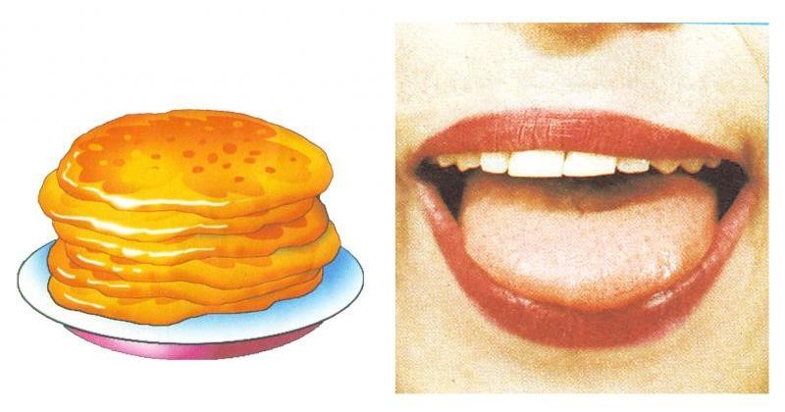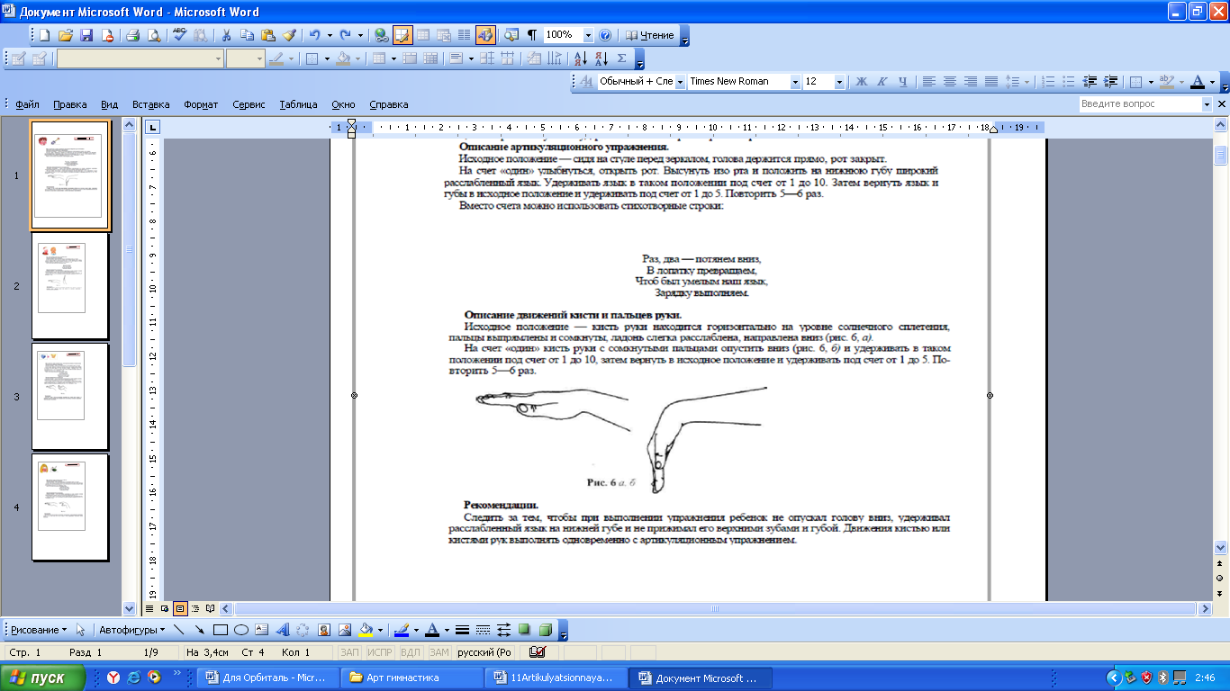

Рис. 1 «Блинчик»
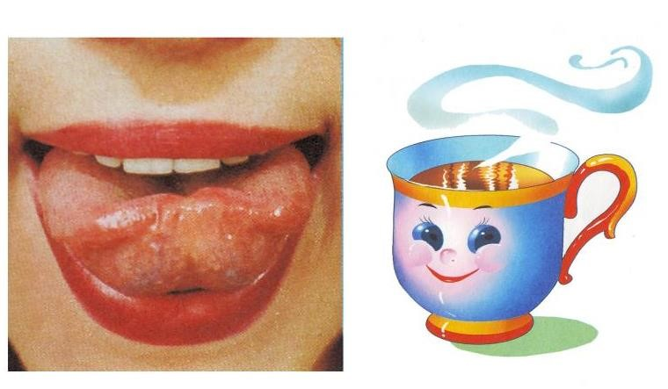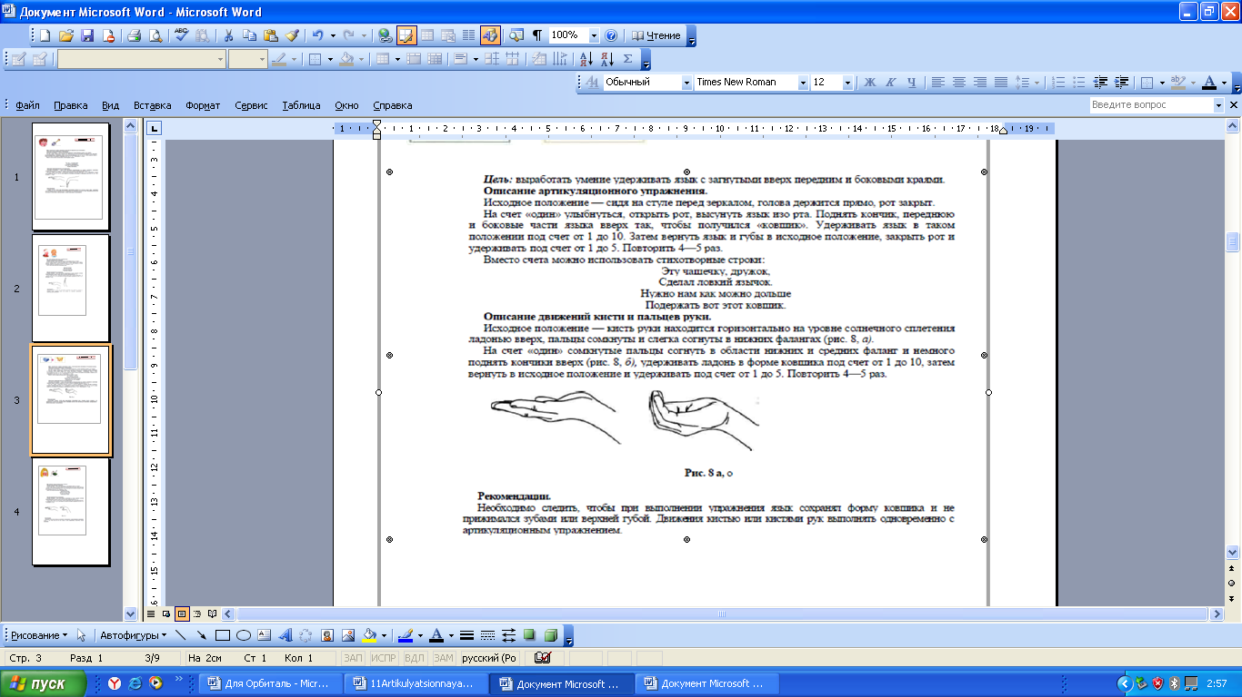

Рис. 2 «Чашечка»
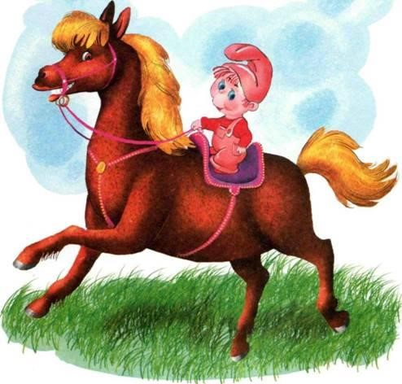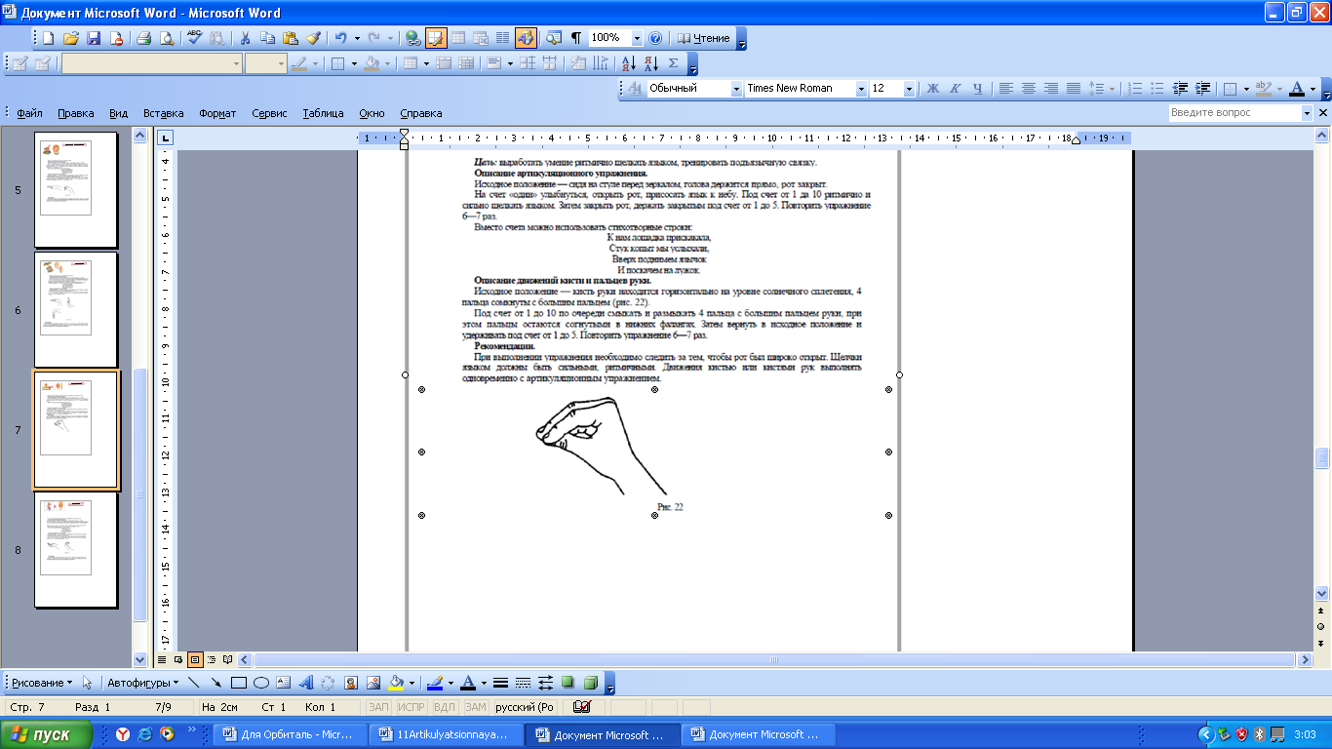

Рис. 3 «Лошадка»

II этап
Автоматизация звука изолированно, в слогах, в словах, предложениях.
Логопед выкладывает поле и размещает на нем карточки, для автоматизации изолированного звука. Затем предлагает ребенку готовый линейный шаблон. Дошкольник программирует маршрут с помощью пульта управления и проходит маршрут вместе с «Ползуном» называя каждую картинку. На последующих этапах работы над произнесением звука, ребенок называет картинки со звуками в словосочетаниях. А на этапе автоматизации звука в предложениях, составляет предложения по данным схемам.
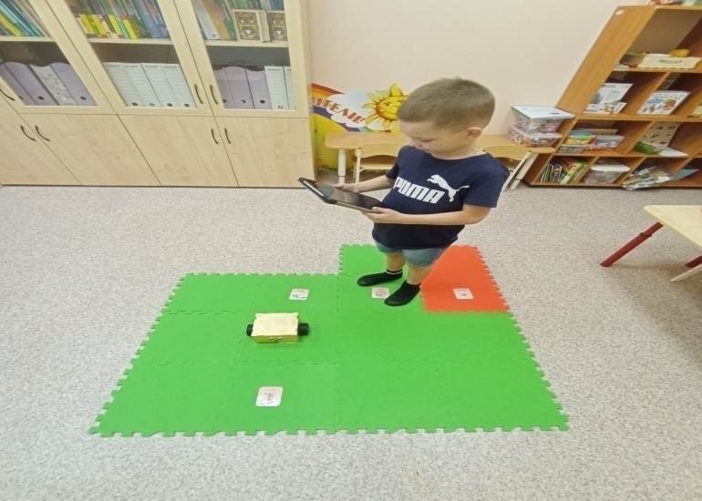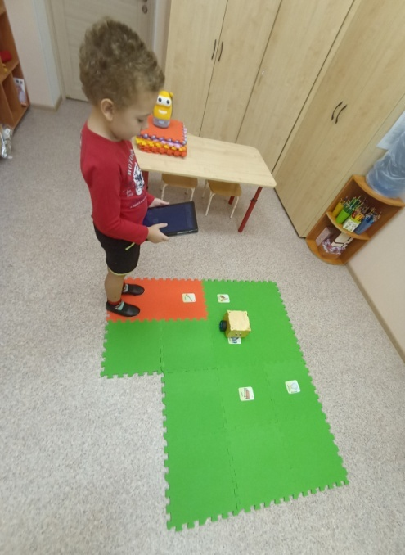
Рис. 4 «Звук в словах» Рис. 5 «Звук в словах»

III этап
Развитие фонематического восприятия
1. На данном уровне применяются «Слоговые дорожки». Где дошкольнику необходимо вычленить «не похожий» слог на остальные слоги. Логопед выкладывает маршрут из цветных ковриков. Ребенок проходит по данному маршруту вместе с роботом «Вертуном», повторяя за логопедом серию слогов. Где один коврик-шаг равен одному слогу. Затем ребенок находит и называет звук, который отличается от других и с помощью робота «исправляет проблему» называя нужный слог.
2. Ребенку предлагаются готовые линейные шаблоны. Дошкольник программирует с помощью пульта управления маршрут. Затем робот «Ползун» проходит маршрут до определенной точки. Задача ребенка подбирать слова, где данный звук располагается в разных позициях слова (начало, середина, конец).
3. Ребенок проходит маршрут по готовым линейным шаблонам вместе с роботом «Вертуном» и находит лишнюю картинку и называет ее. Лишней будет та, где нет нужного звука.
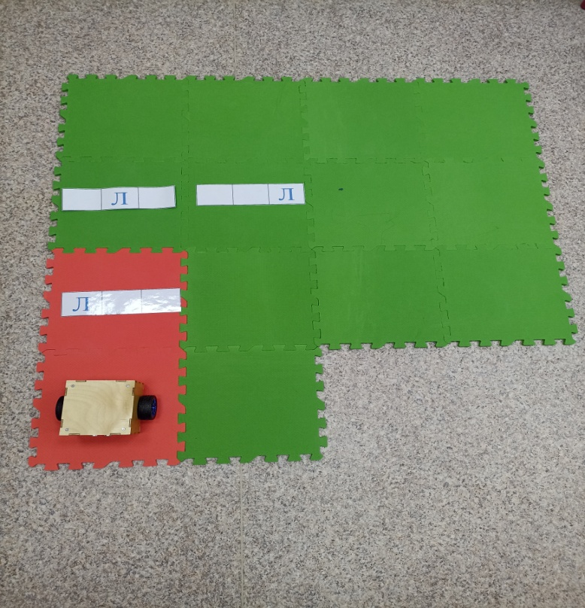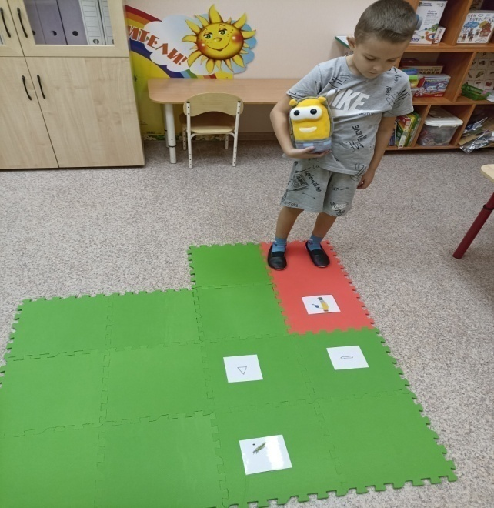
Рис. 6 «Подбери слова» Рис. 6 «Найди лишнее»

IV этап
Развитие навыков чтения
Логопед готовит поле-маршрут, выкладывая карточки со слогами. Дошкольнику предлагаются «схемы-слов». Ребенок выстраивает маршрут робота «Ползуна» с помощью пиктограмм, а затем программирует маршрут с помощью пульта и проходит его «Ползуном» прочитывая слово полностью.
Таблица 1
«Схема для чтения»
Б | Р | А
Е | Д | М
В | А | А

Таблица 2
«Маршрут для чтения»
. | . | .
. | . | .
. | . | .

V этап
Развитие связной речи
На данном этапе мы начинаем с ребятами работу над составлением предложений по схемам.
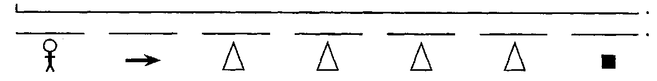
Рис. 7 «Схема предложения»

(У бабушки темно-синие, кисло-сладкие, сочные сливы.)
Рис. 8 «Схема предложения»
Логопед предлагает ребенку схемы предложений, а дошкольник выкладывает схемы поочередно на маршрут. Обучающийся проходит маршрут совместно с роботов «Вертуном» и составляет предложние. Когда навык отрабатывается, то в работу запускается робот «Ползун».
Затем переходим к составлению описательных рассказов по схемам, придерживаясь той же последовательности.
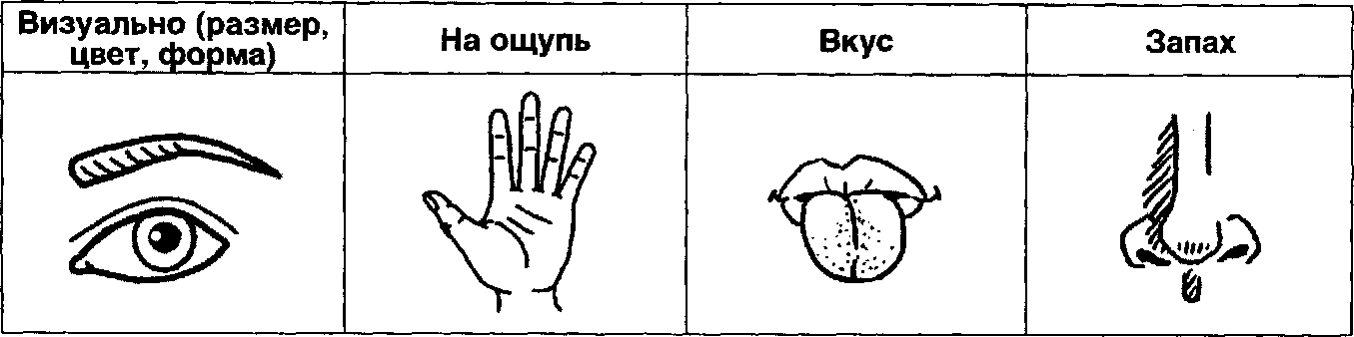
Рис. 9 «Схема составления рассказа-описания»

Далее, следуя той же последовательности, переходим к подбору слов-признаков с опорой на таблицу. Здесь мы используем материал, относящийся к лексическим темам.
Следующий этап работы будет составления пересказа с опорой на схему. И завершается данный этап составлением рассказа по серии сюжетных картин.

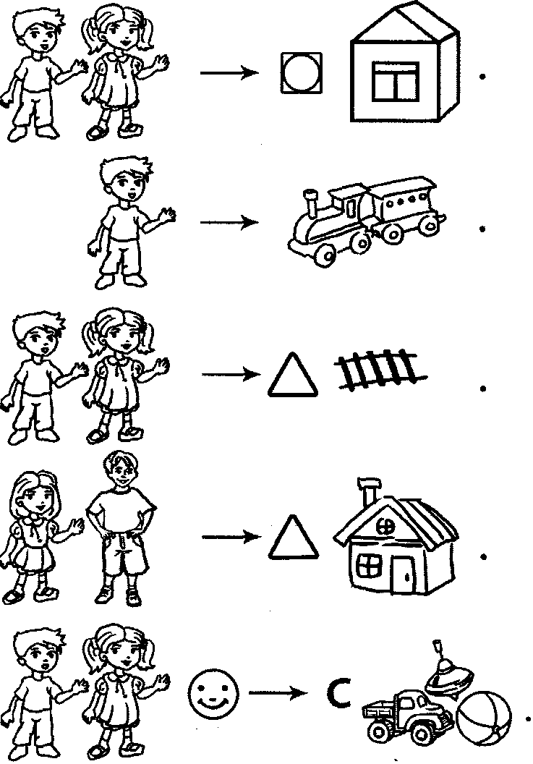
Рис. 10 «Схема составления рассказа-описания»

Литература.
1. Арбекова Н.Е. «Развиваем связную речь у детей 6-7 лет с ОНР» //Москва: Издательство «Гном» - 2016 г.
2. Бардышева Т.Ю., Моносова Е.Н. // Тетрадь логопедических заданий. Средняя группа. - М.: Издательство «Скрипторий 2003», 2016. - 120 с.
3. Рогожина И.Б. Пиктомир: дошкольное программирование как опыт продуктивной интеллектуальной деятельности // Ярославский вестник. 2019г. № 13.
4. Утюмова Е.А. «Формирование алгоритмических умений у детей дошкольного возраста» //- М.: Обруч, 2018. -192 с.

